ورقة عمل رقم ( 1) / مراجعة قواعد الصّف السّادس

اللغة العربية

السابع ( أ - ب )
/ 9 / 2025

الهدف :مراجعة قواعد الصّف السابع ، الفعل الصحيح والمعتل ، الفعل المبني للمجهول, الأفعال الخمسة ، نصب وجزم الفعل المضارع معتل الآخر ، إعراب الأفعال ، الفعل اللازم والمتعدي ، مصادر الأفعال ، اسم الفاعل والمفعول
التعليمات:
1. تقسيم الطالبات إلى مجموعات .
2. استخدام لعبة السلم و الحية بحيث تختار كل مجموعة رمز معين لها للعب .
3. اختيار بطاقة سؤال من سلة الأسئلة –إذا أجاب الفريق على السؤال يلقي حجر النرد و يضع رمزه على اللعبة
4. إذا اختار بطاقة سؤال من سلة الأسئلة – و لم يجب بشكل صحيح عليه عدم إلقاء حجر النرد، و يبقى ثابتا في مكانه
5. الفريق الذي يصل إلى خط النهاية هو الفريق الفائز .
6. بعد الانتهاء من اللعبة تعمل كل طالبة على تعبئة البطاقات بالإجابة الصحيحة – اعتمادا على تركيزها أثناء إجراء المسابقة
7. تعمل كل طالبة على التأكد من إجاباتها بالحوار مع زميلاتها بالمجموعة .
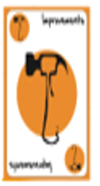
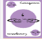
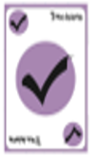
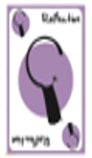
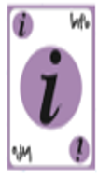

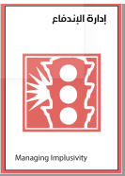
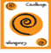
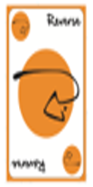






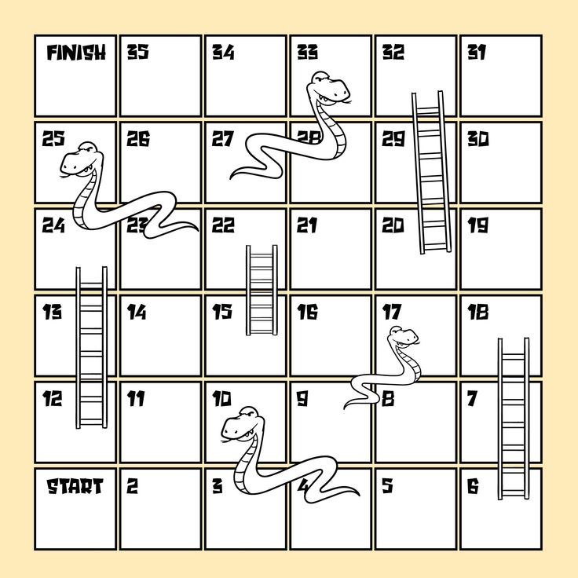

الفعل في هذه الجملة (شاهَدَ الْجُمْهورُ مَسْرَحِيّاتٍ هادِفَةً.) هو فعل (لازم أم متعد ):
................................................
الفعل في جملة (نَفَرَ الْإنْسانُ مِنَ الظُّلْمِ) هو فعل لازم أم متعدٍ :
..........................................

أحولُ الْمُفْرَدَ إِلى جَمْعٍ مَعَ إِجْراءِ التَّغْييرِ الْمُناسِبِ:
جَمَعَ الْفَلّاحُ الْمَحْصولَ.
..........................................
أحولُ الْمُفْرَدَ إِلى جَمْعٍ مَعَ إِجْراءِ التَّغْييرِ الْمُناسِبِ: أَبْدى الْمُعَلِّمُ إِعْجابَهُ بِالطّالبِ الذَّكِيِّ.
........................

الفعل المتعدي هو :
..........................................................................................
الفعل اللازم هو : .................................................
.....................

أسْتَخْرِجُ الْجَمْعَ مِنَ الْأمْثِلَةِ الآْتِيَةِ، وأبينُ نَوْعَهُ:
- كَفى بِالْعِلْمِ في الظُّلماتِ نورًا.
- هَتَفَ الْمُشَجِّعونَ اسْتِقْبالً لِلْفَريقِ.
- نَحْتَفِلُ كُلَّ عامٍ بِعيدِ الْعُمّالِ.

أستخرجُ الْجَمْعَ مِنَ الْأمْثِلَةِ الآْتِيَةِ، وَأبينُ نَوْعَهُ:
- تَزيدُ الْعُقولُ بِالْعِلْمِ هُدًى وَرُشْدًا
- أَحْسِنْ إِلى الْعامِلينَ.
-أَضاءَتِ الْمَصابيحُ الطّريقَ.

أعربُ ما تحته خط في الجملة الآتية إعرابًا تامًا :
اكتبْ درسكَ بجد ونشاط .
.....................................................
أعربُ ما تحته خط في الجملة الآتية إعرابًا تامًا
أدركتُ أنّ المهندسينَ متفوقونَ .
___________________________

أمثلُ على كل ما يلي بجملة مفيدة :
فعلا ماضيًا مبنيًا على السكون
.........................................................................
أمثلُ على ما يلي بجملة مفيدة :
فعلاً يتضمن همزة وصل
...................................................

أمثلُ على ما يلي بجملة مفيدة :
فعلًا مزيدَا :................................
أمثلُ على ما يلي بجملة مفيدة :
اسماً يتضمن همزة وصل
.....................................................

أمثلُ على ما يلي بجملة مفيدة :
فعلًا مجردّا........................................

...................................................
الفعل الصحيح المهموز هو :
.....................................................

الفعل المعتل الأجوف هو :
..............................................
أميّزُ الفعل المجرد من المزيد في ما تحته خط
- تشارك أفر تتشاركُ العائلة في تحضير الطعام .
..............................................

أصوّب الخطأ في ما تحته خطّ في الجملة الآتية مع بيان السّبب:
كم من أمرأة سمعت بعلمها وثقافتها .
____________________________
أصوّب الخطأ في ما تحته خطّ في الجملة الآتية مع بيان السّبب:
تقدّم الأم القهوةُ للضّيوفِ .
..............................................................

أمثلُ على ما يلي بجملة مفيدة :
فعلًا مضارعًا منصوبًا:
..............................................

أميّزُ الفعل المجرد من المزيد في ما تحته خط
يتقابل الجنود في ساحةِ الحرب ِ.
.........................................

واحد من الأفعال الآتية ليس فعلًا صحيحًا:
أخْذ ، أحبُّ ، يستمدُّ، يرى

علامة الترقيم المناسبة في الفراغ هي :
المرء بأصغريه ......... قلبه ،و لسانه . .

واحدة ممّا يلي جمع مذكر سالم :
يدرسون ، معلمون ، يلعبان ، مساكين
بنات

الجملة التي تتضمن فعلا لازمّا :
_ شرب المريض الدواءَ /-اشترى أبي سيارةً
- نزلّ المطرُ غزيرًا .
- حصدَ الفلاحُ القمحَ .

الجملة التي تحتوي على جمع تكسير في ما تحته خط في ما يأتي
رحّب محمد بالزائرين / مررتُ بعدة بساتين
يحب الله المستغفرين

الجملة التي وردت فيها (لا ) نافية في ما يلي:
لا ترمِ الأوراق على الأرض .
لا يكذبُ الصديق على صديقه .
لا تقتربْ من أسلاك الكهرباء .

أدخلُ كان أو إحدى أخواتها على الجملة الآتية:
المهندسانِ بارعان ِ
..............................................

أدخلُ إنّ أو إحدى أخواتها على الجملة الآتية
بابُ الصّفِ واسعٌ
..............................................

معلمتا المادة :أماني مصالحه / دعاء اللبابدة

